III, IV klasės mokinių egzaminų planavimas
Eksternų, buvusių mokinių egzaminų planavimas
NEC egzaminų planavimas III, IV-os gimnazijos klasių mokiniams vykdomas Mokinių registre pasirinkus:
Pažymėjimai/Egzaminų užsakymas/ NEC egzaminų ir patikrinimų planavimas, peržiūra“/Perkelti mokinius:
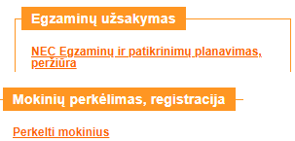
Pasirinkus klasę, pateikiamas neperkeltų į egzaminų planavimą besimokančių mokinių sąrašas. Uždėkite varneles prie tų mokinių, kuriuos kelsite į egzaminų planavimą. Galite perkelti visą klasę arba pasirinktus mokinius.
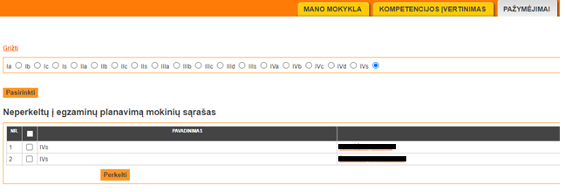
Perkėlus mokinius į egzaminų planavimo sritį, pasirinkti Paraiškų administravimas:
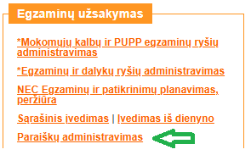
Jeigu atsidarius paraišką prie IV-os gimn. klasės mokinių matote egzaminų įrašus, tapinius įrašus, nors tikrai žinote, kad dar jokių planavimų paraiškų administravime dėl IV-okų nebuvote pradėję daryti, tai ištrinkite tuos duomenis su X, kad paraiška būtų be įrašų:

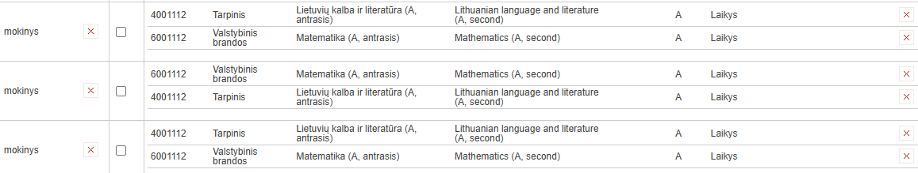

Pradėkite planuoti mokinių egzaminus
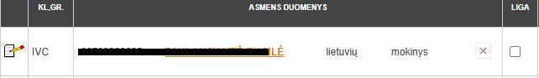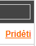
Pridėti ir užpildyti mokiniams III-okams ir IV-okams egzaminus.
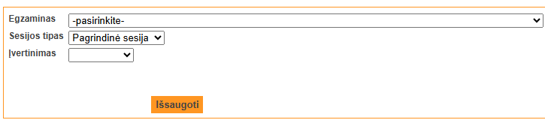
III gimnazijos klasės mokiniams nereikia pildyti įvertinimo, planuojant egzaminus MR paraiškoje.
IV gimnazijos klasės mokiniams būtina pildyti įvertinimą (imate III gim. kl. metinius vertinimus), planuojant egzaminus MR paraiškoje.
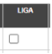 langelis pildomas tik mokiniams, kurie neturi specialiųjų ugdymosi poreikių, bet turi ligą.

Primename, kad jei III-os, IV-os gimnazijos klasės mokinys atleistas nuo visų egzaminų, tai Mokinių registre būtina pasirinkti Įskaita | Atleistas nuo visų egzaminų.

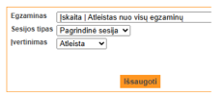
Išsaugojus įrašą atrodys taip:

Jeigu mokinys mokslo metų eigoje pristatė mokyklai pažymą, kad jis atleistas nuo visų egzaminų, o mokinio egzaminai yra perkelti į KELTĄ, tai, mokykla MR paraiškų administravime mokiniui turi pašalinti parinktus egzaminus ir pažymėti vienintelį pasirinkimą Įskaita /Atleistas nuo visų egzaminų. Informuokite KELTĄ dėl mokinio pasirinkimo pakeitimų Mokinių registre.

Jeigu mokiniui reikia parinkti Brandos darbą, tai paraiškų administravime, pasirinkite „Pridėti“ ir užpildykite langus: Egzaminas (Mokyklinis/Brandos darbas), Įvertinimas, Dalykas, Brandos darbo pavadinimas, Brandos darbo angliškas pavadinimas:
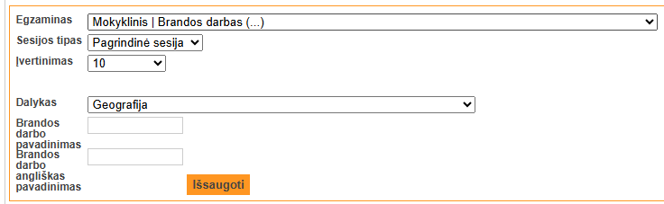
Jeigu pernai, 2024-2025 m. m. mokinys III-oje gimnazijos klasėje pasirinko Brandos darbą, tai MR paraiškų administravime mokiniui buvote pažymėję brandos darbą. Šiais 2025-2026 m. m., mokinys mokosi IV-oje gimnazijos klasėje, taigi, parinkite iš naujo brandos darbo įrašą. Tik tokiu atveju, brandos darbo teisingas įrašas matysis suformuotame brandos atestate.
Jeigu IV-os gimnazijos klasės mokinys keičia mokyklą, tai išvykstant mokiniui iš įstaigos, nereikia paraiškų administravime šalinti mokinio ir jo pasirinktų egzaminų. Nuvykus mokiniui į kitą mokyklą, MR mokyklos tvarkytojas pasirinks egzaminų planavime klasę į kurią mokinys atvyko ir „Perkelti mokinius“. Taip mokinys bus įkeltas su visais egzaminais į paraiškų administravimo langą.
Jeigu vis tik mokykla prieš išregistruodama mokinį iš įstaigos paraiškų administravime panaikino mokinio pasirinktus egzaminus, tai kitai mokyklai perkėlus mokinį į egzaminų planavimą, paraiškų administravimo lange turės užpildyti reikiamus egzaminus iš naujo ir informuoti KELTĄ.

Pasitikrinkite ar tikrai III, IV gimnazijos klasių mokiniai įkelti į egzaminų planavimą ir užfiksuoti mokinių pasirinkti egzaminai Mokinių registre.
Pasirinkite Pažymėjimai/Egzaminų užsakymas/Paraiškų administravimas:
Atsidariusiame lange, pasirinkite klasę ir spustelkite mygtuką „Ieškoti“:
Matysite informaciją, kurią galėsite pasitikrinti:
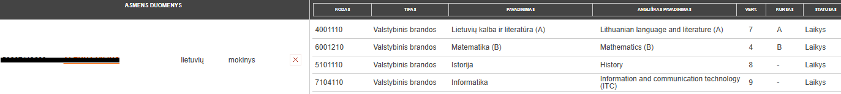
Paraiškų administravimo modulyje galima atlikti duomenų koregavimą ir valdyti egzaminų pasirinkimą, pašalinti egzaminą, paspaudus ženkliuką.
Visi asmens duomenų keitimai (vardas, pavardė, asmens kodas), mokinio migravimai klasėse arba išvykimas į kitas įstaigas fiksuojami Mokinių registre. Taigi, paraiškų administravime duomenų pasikeitimai taip pat turi būti užfiksuoti, todėl pasitikrinkite.

Eksternų registravimas: Pažymėjimai/Egzaminų užsakymas/ NEC egzaminų ir patikrinimų planavimas, peržiūra/(ne klasėje) Buvusio mokinio, eksterno registracija.
Buvusių mokinių registravimas: Pažymėjimai/Egzaminų užsakymas/ NEC egzaminų ir patikrinimų planavimas, peržiūra/(ne klasėje) Buvusio mokinio, eksterno registracija.
Buvusiems mokiniams ir eksternams dalykų įvertinimas nepildomas.
Buvusį mokinį arba eksterną užregistravus egzaminų planavimui, paraiškų administravimo lange turite galimybę pažymėti spec. poreikių grupę, lygį, datą, įkelti PPT dokumentą arba pažymėti ligos požymį.

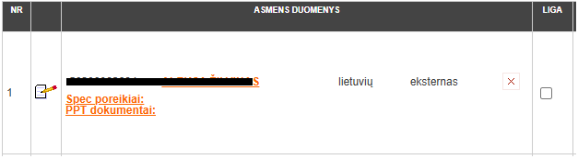
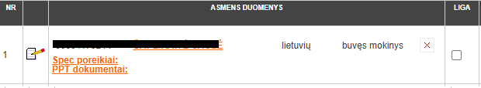
Eksternų identifikacinio kodo Mokinių registre nematysite. Tą informaciją matysite vėliau Kelte, kai įkelsime duomenis į Kelto sistemą.

Vadovaukitės galiojančiu VALSTYBINIŲ BRANDOS EGZAMINŲ ORGANIZAVIMO IR VYKDYMO TVARKOS APRAŠU

Valstybinių brandos egzaminų pasirinkimus (kodus, pavadinimus, aprašymus) pagal naują valstybinių egzaminų klasifikavimą galite pasitikrinti AIKOS2 KRISIN (smm.lt)
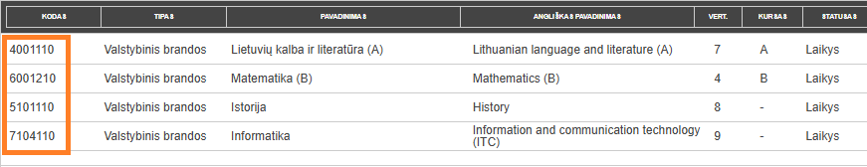

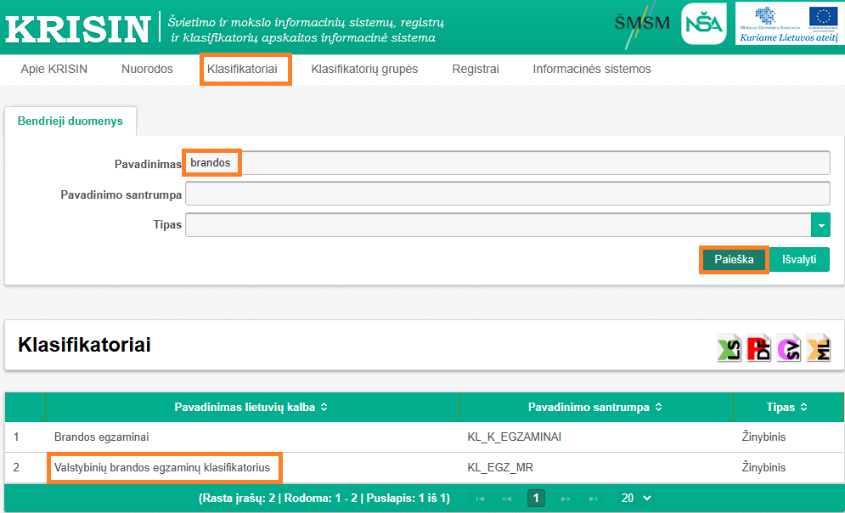

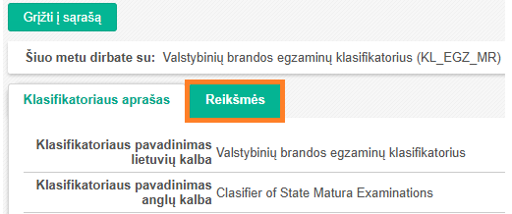

********************
Pasibaigus ugdymo procesui, mokiniams formuosite Brandos atestatus, kurių informacija apie VBE atrodys taip (detaliau/DAKPR informacija pavyzdžiai). Pateikta ankstesnių metų, tai laukelyje „Metai“ bus 2026.

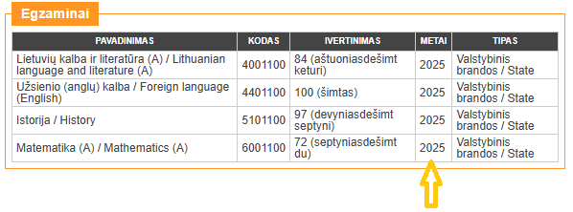
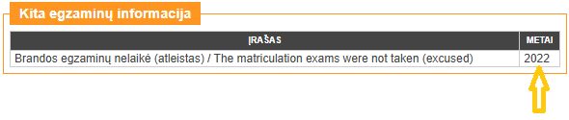
Vadovaukitės galiojančiu PAŽYMĖJIMŲ IR BRANDOS ATESTATŲ IŠDAVIMO TVARKOS APRAŠU

Dažniausiai užduodami klausimai:
- Ar VBE I dalies rezultatai IV klasių mokiniams matosi Mokinių registre? Jeigu taip, tai kaip (kur) juos būtų galima peržiūrėti?
Mokinio informacijoje, lentelėje "Laikyti egzaminai"

- IV gimnazijos klasės mokinys išlaikė tarptautinį anglų k. egzaminą. Ką jam žymėti prie anglų k. egzamino pasirinkimo MR paraiškoje? Ar reikia nurodyti, kad jis atleistas? Ar dar kaip nors?
Jei turite direktoriaus įsakymą apie atleidimą nuo anglų k. egzamino, pažymėkite paraiškoje atleidimą nuo šio egzamino.
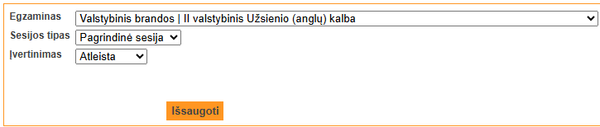
- Kaip eksternui pridėti PPT pažymą?
MR paraiškoje, pasirinkus prie eksterno PPT dokumentai:

- Kaip eksternui pridėti GKK pažymą?
MR paraiškoje prie eksterno yra langelis Liga, galite pažymėti tik šiame lange:

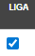

- Kas yra buvęs mokinys?

Buvęs mokinys – nesimokantis pagal vidurinio ugdymo programą asmuo, turintis mokymosi pasiekimų pažymėjimą, liudijantį tai, kad yra mokęsis šios programos baigiamojoje klasėje, pageidaujantis laikyti brandos egzaminus.

- Kas yra buvęs eksternas?

Eksternas – asmuo, įgijęs vidurinį išsilavinimą Lietuvoje ar užsienyje, arba užsienio šalies mokyklos vidurinio ugdymo programos baigiamosios klasės mokinys, pageidaujantis laikyti brandos egzaminą.

